ВОЛОГОДСКАЯ ОБЛАСТЬ ГОРОД ЧЕРЕПОВЕЦ

МЭРИЯ

МУНИЦИПАЛЬНОЕ АВТОНОМНОЕ ДОШКОЛЬНОЕ ОБРАЗОВАТЕЛЬНОЕ УЧРЕЖДЕНИЕ

«ДЕТСКИЙ САД № 15»

162626 г.Череповец, ул.Рыбинская, дом 26, тел. (8202) 31-15-05, E-mail: sad15@cherepovetsciti.ru

Проект во второй младшей группе № 6

«Мой домашний питомец»

Подготовила:
Воспитатель
Катичева В.Н

Череповец
2023

Тема проекта: «Мой домашний питомец»
Вид проекта: познавательно- творческий
По продолжительности: краткосрочный
Сроки реализации: 1 неделя (30.01-3.02.2023г)
Условия реализации: ДОУ.
Участники: дети (3- 4года), родители, педагоги группы № 6
Интеграция образовательных областей: социально-коммуникативное развитие, познавательное развитие, речевое развитие, художественно-эстетическое развитие, физическое развитие.
Проблема: В рамках темы недели о домашних животных, выяснилось, что дети не имеют достаточного уровня представлений о своих домашних питомцах, трудности возникли в вопросах: «Как называют животных, которые проживают в квартире?», «Кто где живёт?», «Кто за ними ухаживает?», «Чем питаются?», «Какую пользу они приносят человеку?» Чтобы расширить их картину мира и ответить на эти вопросы мы решили провести проект «Мой домашний питомец».
Актуальность
Домашние животные – любимцы детей. Каждый ребенок мечтает завести себе пушистого друга, но не каждый представляет, как ухаживать, общаться, заботиться, кормить и т.д. Проект позволяет расширить представления у детей о домашних животных и правилах ухода за ними. Обменяться своими впечатлениями.
Ведь животное это - источник для различных видов деятельности - наблюдение, игра, труд, творчество и т. д. В результате формируется любознательность, наблюдательность, развивается фантазия, чувство эмпатии к братьям нашим меньшим, ребенок учиться заботе и ответственности, насколько это возможно в раннем возрасте, кроме того, домашний питомец — это отличная тема для того, чтобы завести друзей, обменяться знаниями, опытом и впечатлениями.
Цель проекта: создать условия для обогащения и углубление представлений детей о домашних животных проживающих в квартире, способа ухода и общения с ними, дать знания о роли животных в жизни человека.
Детская цель: познакомиться с домашними животными, узнать о домашних питомцах своих одногруппников, поделиться информацией о своем питомце.
Задачи проекта:
образовательные:
- расширять представления детей о разнообразии домашних питомцев (кошка, собака, аквариумные рыбки, попугай, хомяк).
- помочь детям увидеть пользу, которую приносят домашние питомцы (охраняют дом, дарят радость, хорошее настроение, успокаивают, не дают скучать)
- формировать навыки составления описательных рассказов.
- продолжать приучать слушать рассказы, стихотворения, запоминать небольшие по содержанию стихотворения.
- знакомить с правилами безопасного поведения при общении с домашними животными, в частности, с бездомными кошками и собаками;
- учить отражать полученные впечатления о домашних животных в продуктивных видах деятельности;
- закрепить родовые и видовые понятия (обобщение): домашние питомцы;
развивающие:
- развивать связную речь, мышление, любознательность, воображение, обогащать словарный запас.
- развивать продуктивную деятельность детей, совершенствовать навыки и умения в рисовании, лепке
- развивать умение общаться со сверстниками в процессе игровой деятельности.
воспитательные:
- формировать любовь и заботливое отношение к домашним животным.
- прививать любовь к природе и воспитывать бережное отношение к ней.
- укреплять детско-родительские отношения.
Задачи для родителей:
- формировать активную родительскую позицию через привлечение к совместной деятельности с детьми и педагогами.
- вовлечение родителей в образовательном процессе, по средствам выполнять совместные задания по проекту: чтение произведений детям дома, заучивание стишков вместе с детьми, изготовление атрибутов к театрализованной деятельности, составление совместно с детьми мнемотаблицы «Мой любимый домашний питомец», для рассказывания ребенком небольшого описательного рассказа про своего питомца;
- повышать педагогическую грамотность родителей в вопросах бережного отношения ребенка к живым существам, взаимодействия ребенка как более сильного и животного как зависимого.
Предполагаемый результат для детей:
- Познавательная сфера детей обогатилась представлениями о домашних питомцах, их внешнем виде, питании, образе жизни, потребностях, условиях жизни в квартире (доме)
- Дети понимают пользу, которую приносят домашние питомцы.
- Дети знакомы с правилами безопасного поведения при общении с домашними животными, в частности, с бездомными кошками и собаками, стараются соблюдать эти правила.
- Дети проявляют заботливое, гуманное отношение к своим домашним питомцам, понимают необходимость подобного отношения хозяев к своим животным.
- Познавательная активность детей направлена на получение сведений по теме: рассматривают иллюстрации в энциклопедии, задают вопросы сверстникам и взрослым, пользуются схемами для рисования, лепки и пр.
- Дети получат новые знания о животном мире ближайшего окружения, о том, что животных нужно любить и заботится о них. Научатся с интересом слушать сказки, рассказы и стихотворения. Познакомятся с рисованием «шубки» животного в нетрадиционной технике.
У детей будет сформулировано понятие домашние животные. Дети будут
правильно называть животных. Знать, чем они питаются. Как надо за ними
ухаживать. Какую пользу они приносят людям.
• Повысится познавательный интерес к животным, появится желание
заботиться о них.
• Расширятся коммуникативные и творческие способности детей. Обогатится
словарный запас детей.
• У детей появится интерес к коллективной, командной работе со всеми
участниками образовательного процесса.

Предполагаемый результат для родителей:
- включение родителей в активное участие реализации проекта;
- повышение педагогической грамотности родителей в вопросах бережного отношения ребенка к живым существам, влияния животных на развитие личности детей.
- Укрепление связи между родителями и педагогами.
Формы работы с родителями:
- Анкетирование «Нужны ли животные в доме», опрос «есть ли в вашей семье животные. Какие?»
- Консультация «Пушистый воспитатель».
- Папки-передвижки: «Правила поведения при общении с животными» «Осторожно, злая собака!», «Пушистые воспитатели», «Зачем ребенку домашнее животное?»
- Памятки для родителей: «Чем опасны домашние животные для детей», «Как защитить ребенка от паразитов, передаваемых домашними животными?»
- составление совместно с детьми мнемосхемы «Мой любимый домашний питомец», для рассказывания ребенком небольшого описательного рассказа про своего питомца;
- изготовление совместно с ребенком рукавички своего домашнего питомца, для театрализованной деятельности.
Анкетирование родителей показало интересные результаты. 80% опрошенных родителей считают, что детей надо знакомить с домашними животными с детства. 35% родителей, не имеют домашних животных дома. У 65% детей, по опросу родителей есть домашние любимцы, и они показывают и рассказывают своим детям, как о них заботится. 60% родителей прививают своим детям любовь к домашним питомцам. Например, объясняют ребенку, что животное - живое существо, а не игрушка.
Продукт проекта:
- альбом рисунков мнемотаблиц «Мой любимый домашний питомец»
- выставка детских работ
- развлечение «Дикий кот Фома, который мечтал найти хозяина »
Этапы реализации проекта:
Подготовительный этап:(27.01- 30.01)
- Определение педагогами темы, целей и задач, содержание проекта, прогнозирование результата.
- Выявление уровня заинтересованности детей с темой проекта. Выявление уровня знаний по теме «Домашние животные в квартире»
3. Беседа с родителями, обсуждение темы, целей и задач проекта. Познакомить детей и родителей с темой проекта, заинтересовать их, нацелить на успешную реализацию данного проекта.
4. Подготовка необходимых материалов, разработка плана проекта. Подготовить необходимые материалы и наглядные средства для успешной продуктивной деятельности детей.
5. Подбор методической литературы по теме проекта.
6. Подбор художественной литературы по теме «Домашние животные».
4. Подбор наглядно-дидактических пособий, демонстрационного материала,
набор игрушек домашних животных, маски для имитации «домашних животных».
Основной этап реализации проекта:(30.01-3.02)
Представляет собой внедрение в воспитательно-образовательный процесс эффективных методов и приемов по расширению знаний детей младшей группы о домашних животных, их внешнем виде, повадках, роли животных в жизни человека. Познакомить детей с местом их проживания.
Заключительный этап:(2.02-3.02)
1. Выставка детских работ по теме проекта
2. Проведение развлечения «Дикий кот Фома, который хотел стать домашним».
3. Конечная диагностика знаний детей по теме проекта.

ПЛАН ПРОЕКТА
Виды деятельности:
1.Познавательное развитие:
- игра «С друзьями хорошо»;
Цель: создать хорошее настроение, формировать чувство сплоченности, благоприятный психологический климат, заложить основу доброжелательного общения.
Ход игры.
К тебе я обращаюсь, друг! (руки протягиваем вперед ладонями вверх)
Вставай скорее с нами в круг. (зовем в круг ладонями)
Почувствуй радость и тепло, (прижимаем ладони к сердцу)
Нам всем с друзьями хорошо (беремся за руки)
- «Домашние любимцы: собаки и кошки»
Цель: расширять представления о домашних животных (особенности внешнего вида, поведения, передвижения, питания и ухода); воспитывать бережное и заботливое отношение к животным.
- Пазлы «Домашние питомцы», «Три кота», «Котенок по имени Гав», «Каникулы в Простоквашино» и пр.
Цель: развитие мелкой моторики, памяти, воображения.
- Настольная игра «Мемо. Собаки», «Мемо. Кошки»
Цель: совершенствовать психические процессы: память, внимание, восприятие, развивать интерес к домашним питомцам, учиться играть по правилам.
- Чтение познавательной литературы, энциклопедий по теме, просмотр иллюстраций, обсуждение интересных фактов о домашних питомцах
- «Наблюдение за рыбкой» (на основе иллюстративного материала)
Цель: закрепить знания о рыбке и условиях ее жизни в аквариуме (строение, условия жизни, уход за аквариумом; развивать логическое мышление, развивать интерес ко всему живому, окружающему нас и пр.
- «Если дома живет птичка»
Цель: уточнить внешние признаки птиц на примере попугая, обратить внимание на красоту птиц, формировать желание наблюдать и ухаживать за декоративными птицами и пр.
- Домино «Простоквашино», «Кошки» и пр.
Цель: учиться играть по правилам, совершенствовать психические процессы, способность логически мыслить.
- Загадки, загадки «Доскажи словечко» на тему «Домашние питомцы» Р, П
Цель: закреплять названия предметов, упражнять в умении соотносить простые описания с предметом
- Дидактические задания «Найди тень», «Лабиринты», «Найди отличия», «Найди две одинаковые картинки», Дорожки «мамы – детеныши»
Цель: совершенствовать психические процессы: зрительное восприятие, внимание, мышление, развивать наблюдательность, закреплять предметный словарь по теме.
- Д/и «Кто где живет?»
Цель: закрепить умение классифицировать домашних и диких животных.
- С/р игра «Кошка»
Цель: развитие способности принять на себя роль животного
- С/р игра «Больница для зверят»
Цель: развивать интерес к играм сюжетного характера, умение выполнять игровые действия

Социально-коммуникативное развитие:
- Чтение: А. Усачев «Умная собачка Соня», слушание песенки про собачку Соню, обсуждение «Из-за чего грустила Соня (зачем нужно гулять с собакой?)».
- Чтение: В. Сутеев «Кто сказал «мяу?»
Цель: учить внимательно слушать и наблюдать. Формировать умение к диалогической речи. Обогащать и активировать словарь детей. Рассматривать героев сказки, узнавать по голосу. Учить отвечать на вопросы предложениями, состоящими из 3-4 слов.
- беседа «Как играть с собакой»
Цель: сформулировать правила обращения, игры с домашними животными (собаками, кошками); воспитывать ответственное отношение к домашним животным.
- обсуждение «Какая порода собак мне нравится больше всего»
- обсуждение «Почему кусается собака» Р, П, СК
Цель: сформулировать правила обращения с бездомными животными – собаками; воспитывать ответственное отношение к домашним животным, помочь понять, что домашние животные нуждаются в помощи человека: покормить, дать крышу над головой, заботу; вызвать желание помогать животным, заботиться о них.
- Конструирование различного вида конструкторов «Жалко, что в мире огромном, нет места собакам бездомным»
- Составление повествовательных рассказов про своего домашнего питомца с опорой на мнемо схему рисунка.
Цель: развивать связную речь, логическое мышление, умение строить повествовательные высказывания с опорой на рисунок с мнемо схемой.
- Чтение стихотворение Михалкова «Мой щенок»
Цель: прививать любовь к слушанию стихотворения

Речевое развитие
- речевая игра «Один – много» по теме «Домашние питомцы» (один кот – много котов, одна кошка – много кошек, одна рыбка – много рыбок, один аквариум – много аквариумов, один поводок – много поводков и пр.).
Цель: способствовать правильному употреблению имен существительных в единственном и множественном числе
- Словарная работа «Как разговаривают кошки и собаки» (мяукает, шипит, мурлычет; лает, воет, рычит), обсудить что это может означать; дид. игра «Громко – спокойно – тихо» (полай, помяукай)
Цель: развивать силу голоса, способность к саморегуляции.
- «Друзья человека»
Цель: уточнение характерных признаков внешнего вида собаки и кошки, активизация соответствующей лексики, выделение общих отличительных признаков кошки и собаки; составление простого предложения, распространенного дополнением; воспитание заботливого отношения к животным.
- Упражнения на развитие речевого дыхания по теме «Домашние питомцы (кошка, собака)»
- речевая игра «Сосчитай до 5» по теме «Домашние питомцы» (1 собака, 2, 3, 4 собаки, 5 собак и пр.).
Цель: развивать умение согласовывать числительные с существительными.
- Развитие речи: «Мой домашний питомец (домашний питомец, о котором я мечтаю)»
Цель: развивать связную речь, умение строить описательные высказывания с опорой на творческую работу рисунок с мнемо схемой, воспитывать чувство гордости за своего домашнего питомца; закрепить знания о внешних особенностях домашних питомцах, их повадках, потребностях и пр.

- речевая игра «Продолжи фразу: собака, кошка, рыбка какая? Что умеет делать?».
Цель: знакомить со словами, обозначающими признаки; упражнять в подборе действий

- Д/и «Где спрятался котенок»
Цель: упражнять детей в употреблении в речи существительных с предлогами «на», «под», «в», «за», «около».

Художественно-эстетическое развитие:

- рисование «Наши пушистые друзья»
(изобразительная деятельность – нетрадиционная техника рисования «тычком»).
Цель: учить детей рисовать домашнее животное (тычком), не заходя за контур. Закрепить знания частей тела кошки, где живет, что ест, как кричит, моется, чем помогает человеку. Воспитывать бережное отношение к домашним животным питомцам, вызвать желание ухаживать за ними.

- рисование полусухой кистью «Щенок» (изобразительная деятельность – нетрадиционная техника рисования «тычком»).
Цель: продолжать развивать умение рисовать методом тычка. Расширять знания о животных, обогащать словарь детей, закреплять умения подбирать цвета.

- обрывная аппликация по теме «Домашние животные» «Кошка»
Цель: создать условия для выполнения обрывной аппликации - Кошка. совершенствовать мелкую моторику, цветовосприятие, воспитывать интерес к домашним животным.

- конструирование из конструктора «Будка для щенков»
Цель: учить изготавливать простые поделки из бумаги на основе способа конструирования – складывания бумаги пополам; учить анализировать бумажную поделку: выделять части, их пространственное расположение относительно друг друга, расположение деталей на плоскости; учить складывать лист бумаги пополам (вдоль, поперек); продолжать учить аккуратно работать с клеем, салфеткой; воспитывать заботливое отношение к домашним животным.

- лепка «Угощение для собачки»
Цель: обучать детей приёму скатывания из пластилина формы «колбаска». Развивать интерес к процессу лепки, к её результату, учить аккуратно обращаться с материалом. Воспитывать желание «помогать» домашнему животному.

Физическое развитие:
- Подвижные игры по теме «Мыши водят хоровод», «Лохматый пес», «Мыши и кот», «Воробушки и кот»
Цель: приучать детей слушать текст и выполнять движения в соответствии с
текстом; учить их подпрыгивать, хлопать в ладоши, убегать, услышав последние слова
текста. Доставить детям радость.

- Утренняя зарядка «Кошка Мурка»
Цель: Сохранение и укрепление здоровья детей

- пальчиковая гимнастика «Кошки и мышки», «Кошка», «Киска»
Цель: развитие мелкой моторики, умения воспроизводить движения в соответствии с текстом, активизация словаря, создание положительных эмоций.

- Физминутки «Кошка», «Бегал по двору щенок», «Котенок», «Бес Барбос»
Цель: снятие утомляемости и сонливости детей, восстановление физических сил дошкольников.

Ход реализации проекта.
В начале работы над проектом были проведены:
- диагностика, направленная на выявление уровня сформированности представлений о домашних животных и их детенышах у детей 3–4 лет в младшей группе.
- анализ развивающей предметно – пространственной среды группы
- анкетирование родителей на тему «Домашние животные в нашей семье»
В нашей работе на этапе первичной диагностики мы представили методики наблюдения, игры и беседы.
Анализируя уровень знаний детей о животных, обращали внимание на следующие критерии:
1. Узнавание и называние животного.
2. Знание особенностей внешнего вида.
3. Знание жизненных проявлений (звуки, движения).
4. Называние детенышей, сходство и отличие их от взрослых.
5.Знание основных условий, необходимых для животных (питание, уход).
6. Отношение к животным.

Перед ребенком раскладывали картинки с изображением животных (кошка, мышка, собака, лошадь и др.), задавали вопросы и проводили дидактические игры. При оценке сформированности выше обозначенных критериев использовалась уровневая дифференциация: высокий уровень, средний уровень, низкий уровень.
Данные исследования показали, по двум первым вопросам высокий уровень развития у троих детей, т. к. они определяли всех животных, показывали их особенности, внешние признаки, звукопроизношение, называли детенышей животных. Остальные дети показали средний и низкий уровень, т.к. путались в названиях животных, не могли назвать их отличительные признаки, характерные особенности, не совсем точно подбирали детенышей к животным.
По третьему вопросу дети затруднялись точно произнести звуки некоторых животных, исследование показало высокий уровень только у троих детей, у остальных детей средний уровень – они с помощью взрослого смогли справиться с заданием.
По четвертому вопросу высокий уровень развития у троих детей, они правильно называли всех детенышей и соотносил их со взрослыми животными. Остальные дети показали средний уровень (13 детей) и низкий уровень (6 детей). Они не могли сопоставить некоторых детенышей со взрослым животным.
По пятому и шестому вопросам 16 детей не точно показали место их проживания и чем питаются животные. Остальные дети: показали низкий уровень. т. к. из перечисленных животных хорошо знают только кошку и собаку.
Оценка результатов проводилась по следующей системе:
2 балла – высокий уровень (В) – ребёнок самостоятельно справляется с заданием.
1 балл – средний уровень(С) – ребёнок с помощью взрослого справляется с заданием
0 баллов – низкий уровень (Н) – ребёнок не справляется с заданием (ему не помогают советы взрослого).
Таким образом по данным исследования мы вывели детей на уровни развития и увидели, что высокий уровень присутствует у троих детей, средний тринадцати детей, остальные шесть детей находятся на низком уровне сформированности представлений о домашних животных. Из полученных данных следует: дети плохо знают отличительные признаки домашних животных (строение, издаваемые звуки, их повадки, место проживания, питание). При реализации проекта с детьми необходимо как можно чаще проводить дидактические игры как со всей группой, так и индивидуально, не только в непосредственно образовательной деятельности, но и на прогулках, в режимных моментах.

Рис.1 Диаграмма, отражающая знания детей 2 младшей группы о домашних животных на входном этапе.
По итогам входной диагностики:
с высоким уровнем – 13 % детей;
со средним уровнем – 59% детей;
с низким уровнем – 28% детей.
В ходе диагностической работы с родителями им было предложено ответить на вопросы анкеты.
Анализ результатов анкетирования показал, что трудности в воспитании ребенка по разным причинам испытывают 13 человек (80%). Большинство родителей хотели бы повысить свою педагогическую компетентность (80%), из них нуждаются в элементарных педагогических знаниях (26%); считают свои знания достаточными (20%).
Информация, получаемая родителями дошкольников из разных источников, помогает им мало, так как носит слишком узконаправленный и обобщенный характер, отмечаются трудности применения получаемых педагогических знаний с учетом индивидуальных особенностей ребенка.
На вопросы, касающиеся формирования у детей 2 младшей группы заботливого отношения к домашним животным, родители ответили следующим образом:
Имеются ли дома животные? – 19 чел. ; задумывались ли Вы над тем, как привлечь внимание ребенка, вызвать интерес к животным? – 19 чел. ; как считаете, влияет ли Ваше поведение на формирование отношения ребенка к природе? - 22 чел.; Проявляет ли ребенок к ним интерес? - 22 чел.
Итак, по итогам первичной диагностики можно сделать следующие выводы:
1) дети показали средний уровень сформированности представлений о домашних животных; нами выявлено, что стихийно формирующиеся у детей представления о домашних животных отличаются фрагментарностью, бедностью эмоциональной окраски, иногда даже искажены.
2) у родителей выявлен интерес и потребность в повышении педагогической культуры, воспитательный потенциал семей – средний.

Результаты проекта
Анализируя проделанную работу, делаю выводы, что:
- Тема разработанного проекта выбрана с учетом возрастных особенностей детей раннего возраста.
- В результате проделанной работы у детей существенно изменилось отношение к домашним животным. Дети начали понимать, что такое заботливость, по отношению к кому они могут её проявить и как это следует сделать. У детей сформировались следующие качества:
- интерес к различным представителям животного мира, желание больше узнать о их жизни и повадках; осознание необходимости охранять животных, заботиться о них; желание ухаживать за живым существом;
- эмоциональность восприятия и общения с животным.
6. Считаю, что удалось достигнуть хороших результатов взаимодействия педагог – родители, так как родители принимали активное участие в реализации проекта.

В конце проделанной педагогической работы провела итоговую диагностику.
В процессе индивидуальных бесед малышам демонстрировались дидактические картинки игрушки-модели, задавали вопросы и проводили дидактические игры:

«Кто чем питается?», «Кто в домике живет?»,

«Чьи детки?»

итоговая диагностика детей 2 младшей группы.

Рис.2 Диаграмма, отражающая знания детей 2 младшей группы о домашних животных на итоговом этап
По результатам итоговой диагностики:
с высоким уровнем – 40 % детей;
со средним уровнем – 54% детей;
с низким уровнем – 6% детей.
Сравнение результатов до и после проекта позволила сделать выводы о достижении детьми более высокого уровня сформированности представлений по ознакомлению детей 2 младшей группы с домашними животными дала неплохие результаты. Количество детей с высоким уровнем развития выросло на 27%, со средним – на 2%. Количество детей с низким уровнем развития уменьшилось на 21%.

Фотоотчет
Рисование полусухой кистью «Щенок»
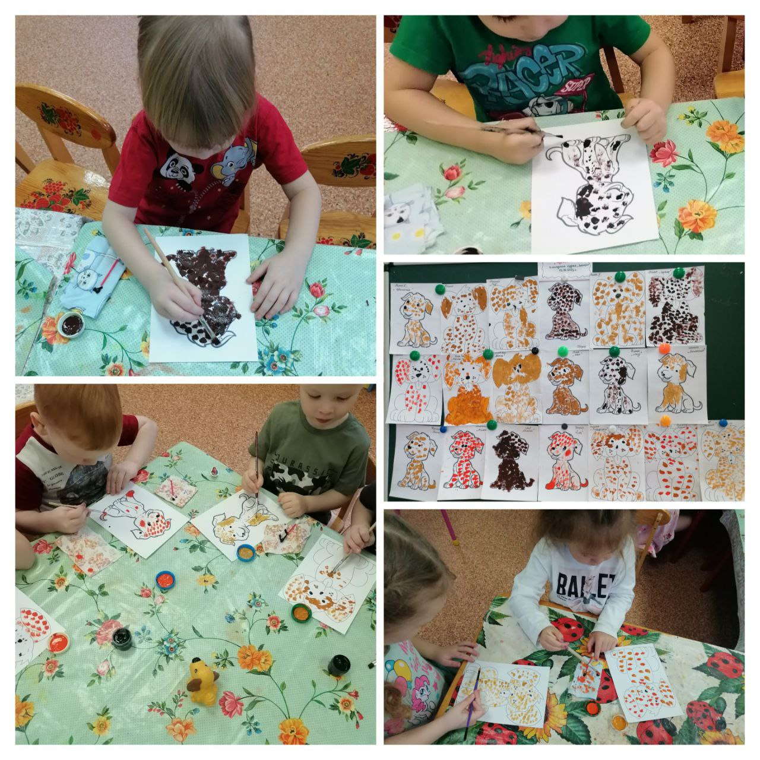
Аппликация обрывная «Кошка»
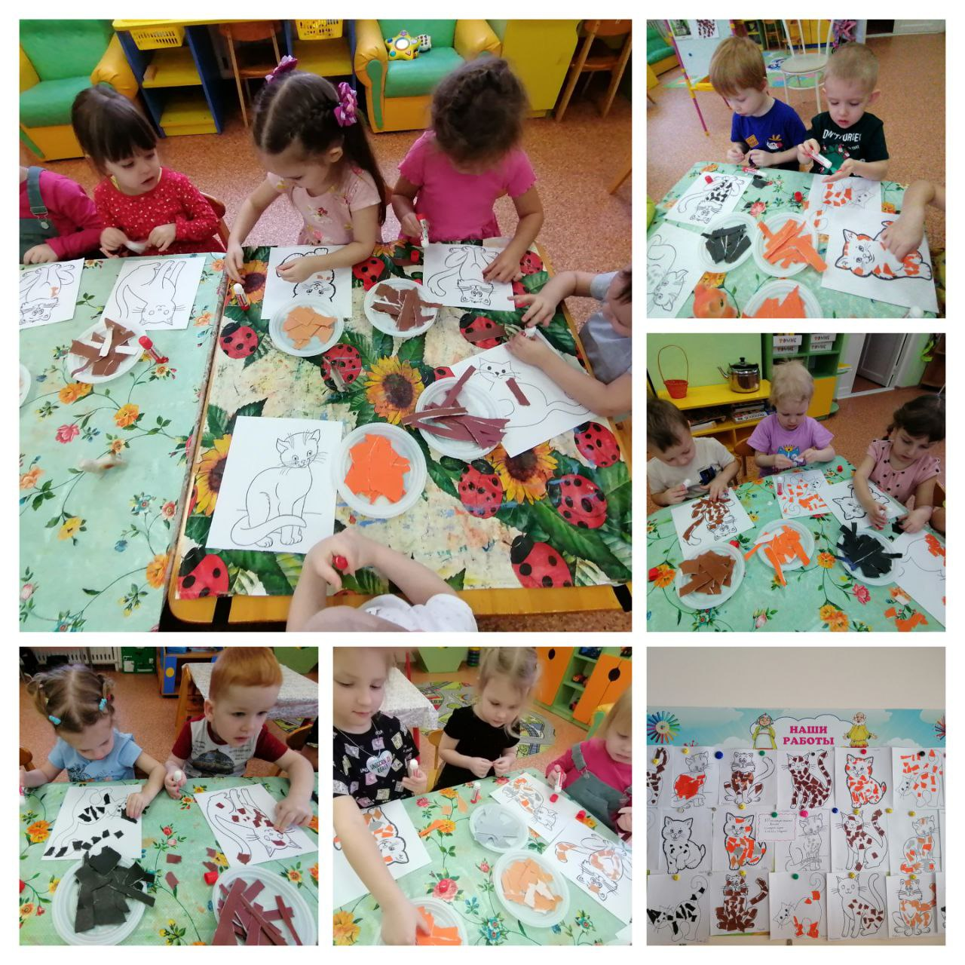

Литература по проекту «Мой любимый домашний питомец»

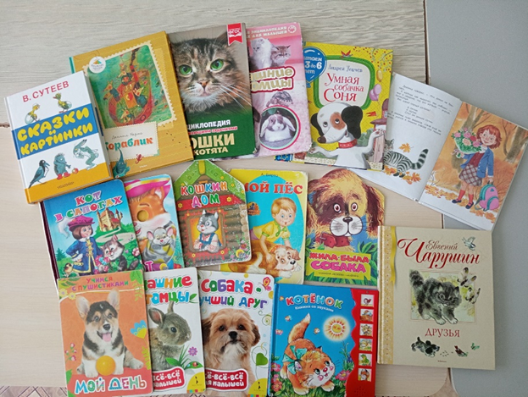

Развитие речи: «Мой домашний питомец (домашний питомец, о котором я мечтаю)»

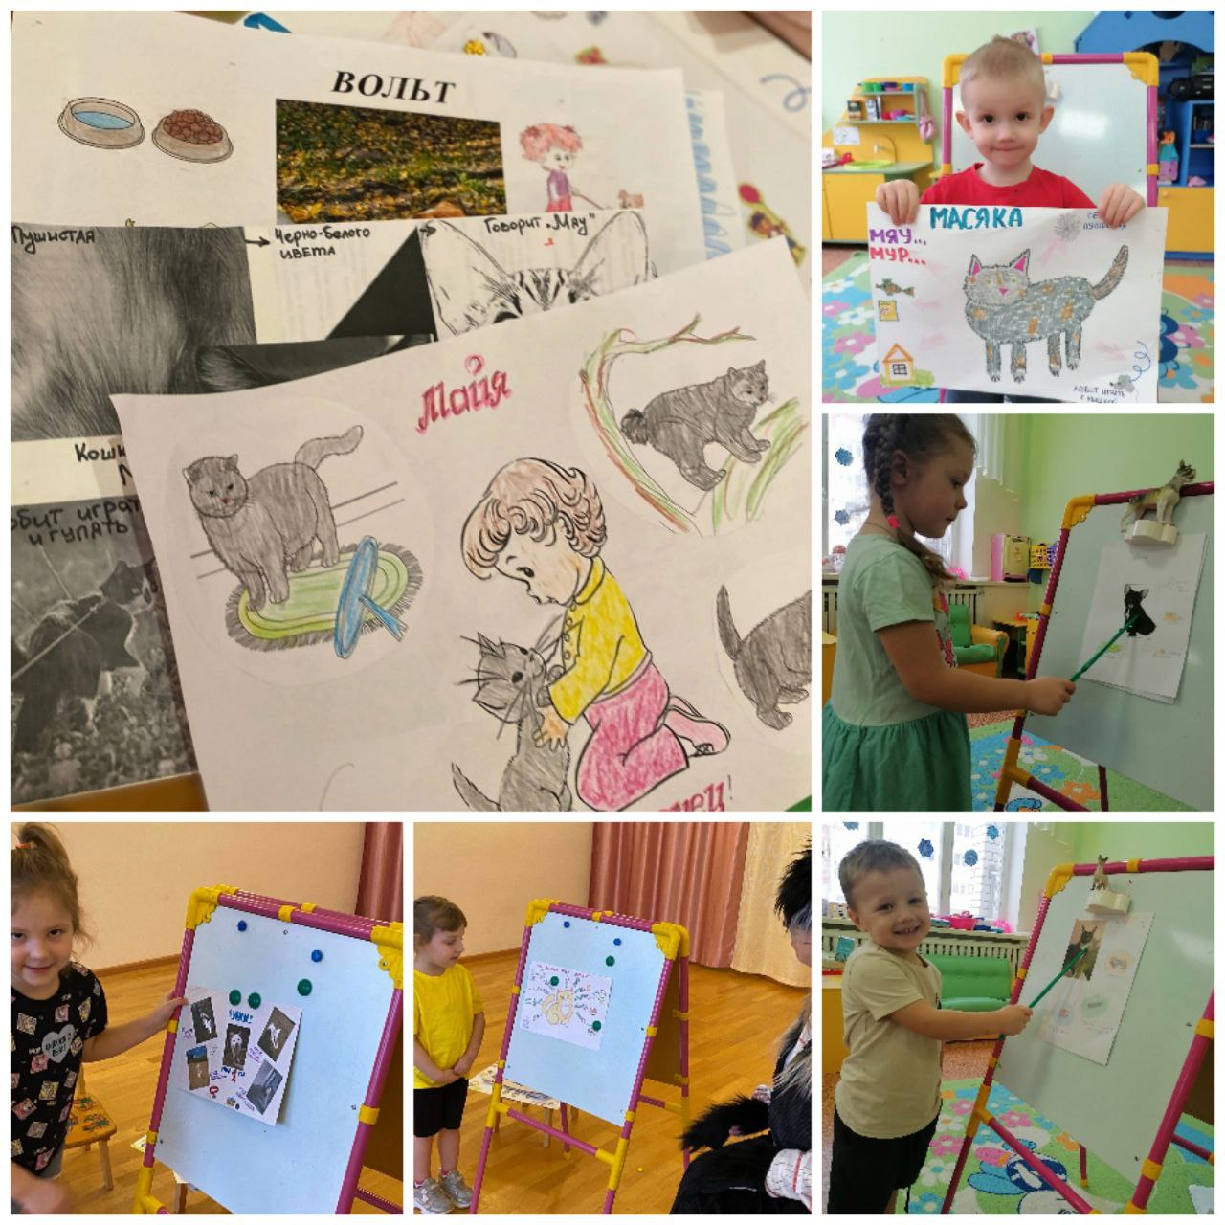

Конструирование из конструктора «Будка для щенков»

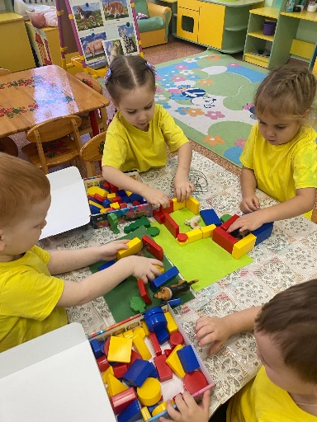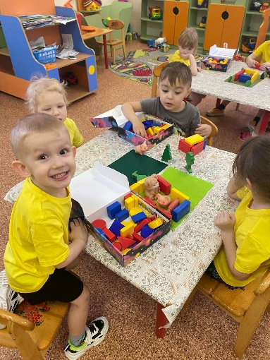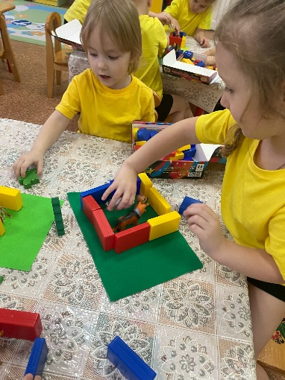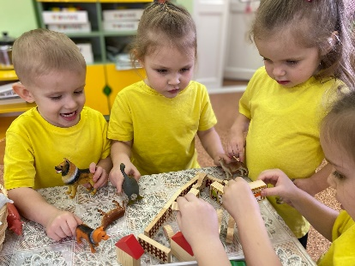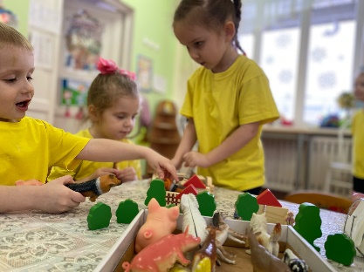Р

РППС группы по теме проекта «Мой домашний питомец»
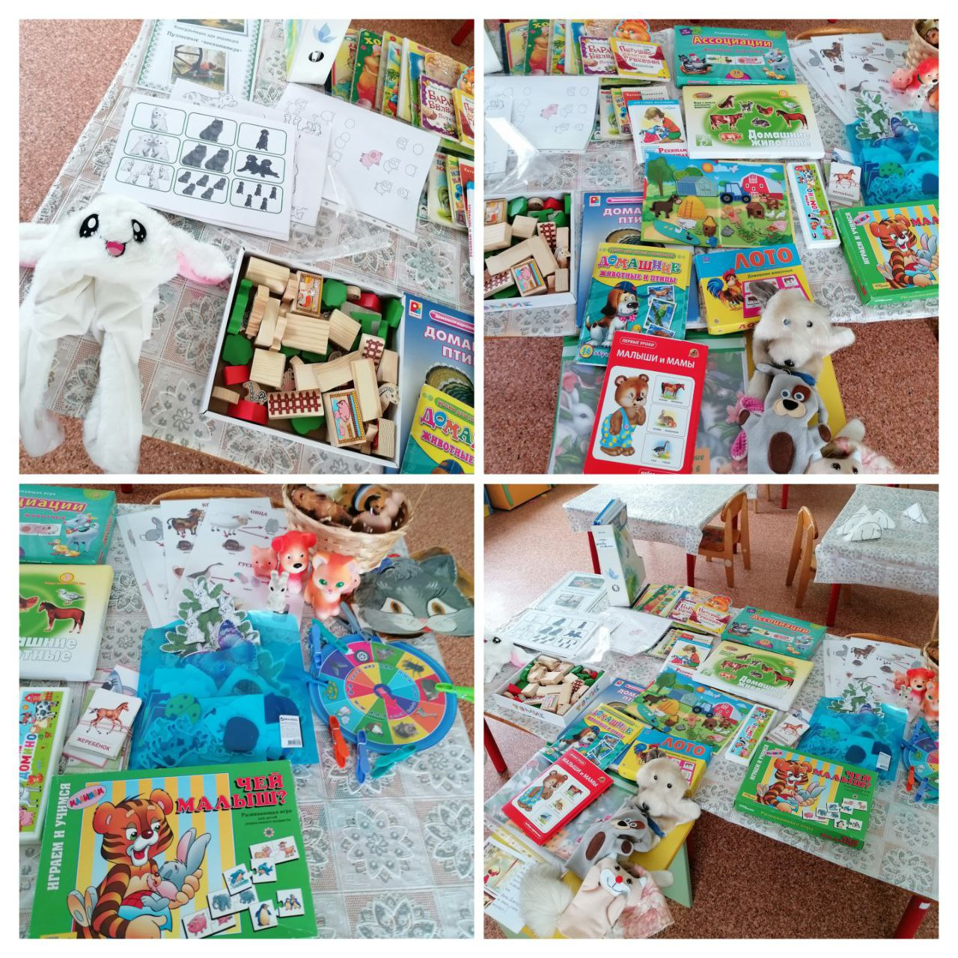
Развлечение «Дикий кот Фома, который мечтал найти хозяина»
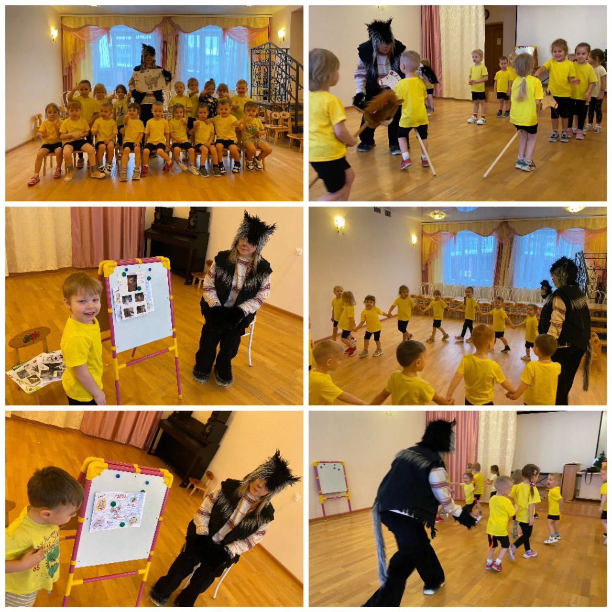

альбом рисунков мнемотаблиц «Мой любимый домашний питомец» (совместное творчество родителей и детей)
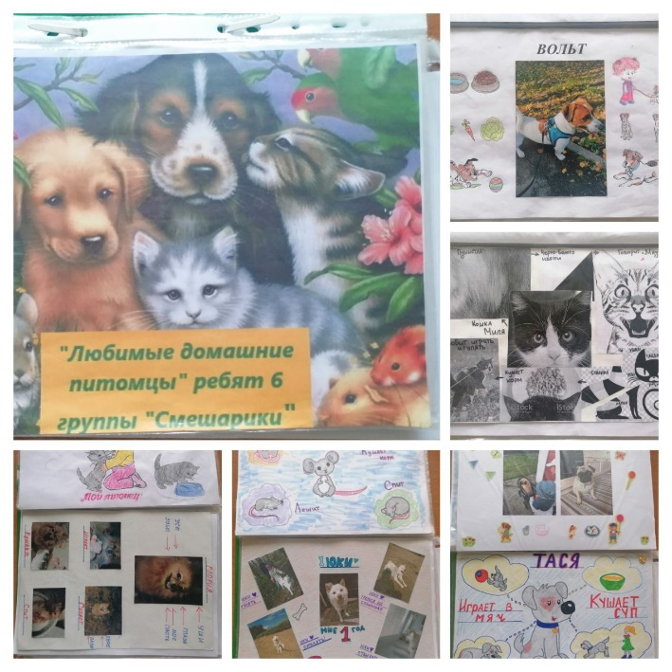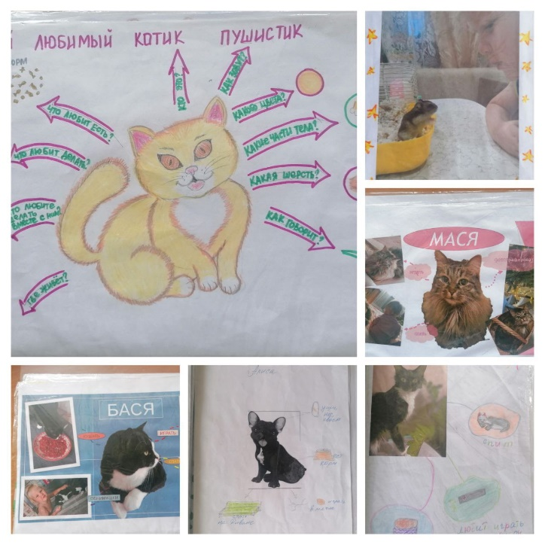
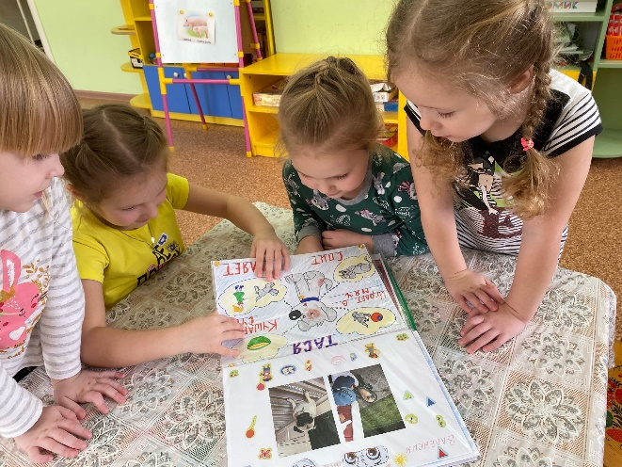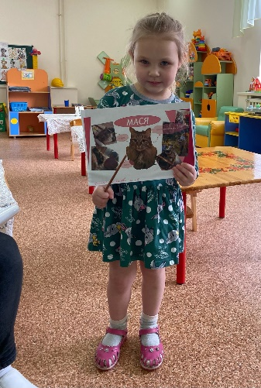
Изготовление рукавички (совместное творчество родителей и детей)
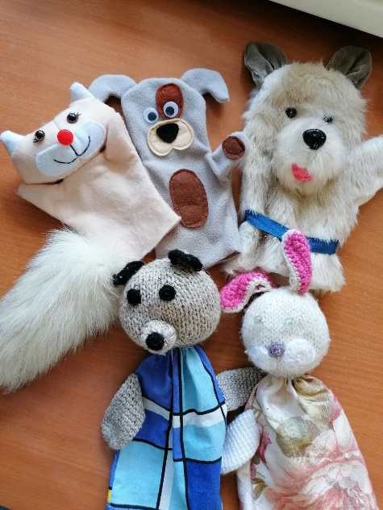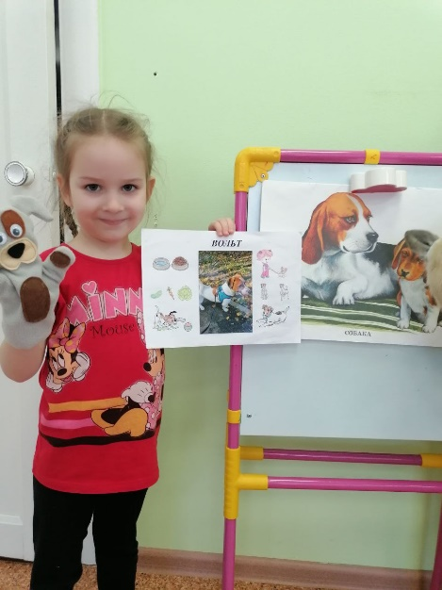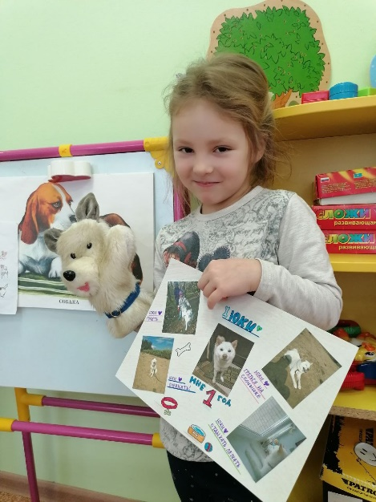

Приложение №1

Сценарий развлечение для детей 2 –ой младшей группы
«Дикий кот Фома, который мечтал найти хозяина!»
Интеграция областей: «Познание», «Социализация», «Коммуникация»,
«Музыка», «Физическое»
Цель: Создание благоприятной атмосферы и радостного настроения.
Задачи:
• Создать весёлое радостное настроения у детей.
• Активизировать и обогащать словарный запас, используя в речи слова и словосочетания, характеризующие животных.
• Формировать произносительную сторону речи, правильное произношение звуков.
• Формировать понятие «домашние животные и их детеныши».
• Понимать простые по форме и содержанию вопросы и отвечать на них.
• Учить понимать смысл загадок.
• Воспитывать доброе отношение к животным.
Музыкальное оформление: мелодичная спокойная музыка для хоровода.
Предварительная работа: рассматривание иллюстраций – домашние животные. Дидактические игры «Угадай кто?», «Кто как говорит».
Место проведения: театральная комната
Участники: дети 2 младшей группы, герои, (кот- переодетый воспитатель)
Сюрпризный момент: выход героя, угощение в конце развлечения (баранки)
Ход развлечения
Воспитатель: — Ребята, вы слышите, кто-то плачет? Кто же это может быть? Сейчас поищем! Под стулом — нет, за шкафом — нет, возле стола — тоже нет никого. Заходит черный кот(второй переодетый воспитатель)
! Кто это? Да, ребята, это Кот. Поздоровайтесь с Котом : «Здравствуй, Кот!» (Грустно здоровается с детьми).
Воспитатель: — Почему ты плачешь, Кот? (Кот рассказывает, что он дикий Кот, а кто такие домашние питомцы, он не знает, но он очень бы хотел стать домашним Котом и найти себе хозяина, просит у вас помощи!). Ребята, поможем Коту.
Воспитатель: Давайте же поможем Коту Фоме и расскажем каких мы знаем домашних животных и как за ними ухаживать!
Воспитатель предлагает детям пройти на стульчики и загадывает загадку:
Воспитатель:
Я хочу вам загадать загадки, а вы попробуйте их отгадать.
Любите отгадывать загадки? Тогда слушайте:
1. «Хоть и бархатные лапки,
Но зовут меня «царапкой»
Мышек ловко я ловлю,
Молоко из блюдца пью.»
Кто это?(кошка)
Как можно назвать ласково? (кошечка, киска)
Почему её зовут царапкой? (когти есть и она царапается)
Как разговаривает кошка? (Мяукает –мяу-мяу)
А когда гладишь? (Мурлыкает «Мур-мур»)
У мамы кошки есть детеныш кто это? (Котёнок)
Каким голоском он мяукает? (Тоненьким)
Воспитатель:
Какие молодцы, угадали, тогда слушайте ещё одну загадку:
2. «Я хозяину служу-
Дом хозяйский сторожу,
Я рычу и громко лаю
И чужих я прогоняю.» (Собака)
Какие бывают собаки? (Маленькие и большие)
Что делает собака? (Лает, рычит, бегает, виляет хвостом, сторожит дом)
Как лает собака? (Гав-гав, ав-ав)
Кто детеныш у собаки? (Щенок)
А как он подает свой голосок? (Тяв-тяв)
Воспитатель : Молодцы детки, а эту загадку отгадаете?
3. Ест траву, жуёт, молчит…
А потом полдня мычит:
- Мне погладите бока –
Дам парного молока! (Корова)
Что делает корова? (ест траву, сено, пасётся на лугу, даёт молоко)
А как корова говорит? (Муу- муу)
А кто детёныш у коровы? (телёнок)
А вкусно молоко у коровы?
(да)
Воспитатель:
Какие вы молодцы все загадки разгадали и на все вопросы ответили.
Давайте вспомним, какие животные еще живут в деревне?
Давайте сыграем :
Проводится пальчиковая игра:
«Кто в деревне живет?»
Раз, два, три, четыре пять
Их не трудно сосчитать.
Лежебока-рыжий кот,
Маленький теленок,
Желтенький цыпленок,
Белая овечка,
Собачка под крылечком
Воспитатель: Скажите, как можно назвать этих животных одним словом? (ответы детей - домашние)
- А почему их называют домашними? (ответы детей, если дети затрудняются, воспитатель начинает свое объяснение)
Домашние – потому что живут рядом с человеком – хозяином. Хозяин заботится о них, ухаживает за ними, кормит, поит, убирает.
-А зачем человеку нужны домашние животные? (ответы детей).
Предложить детям провести ещё одну игру:.
Дидактическая игра
«Кто, что умеет делать»
Петух-кукарекает-ку-ка-ре-ку!
Курочка-кудахчет-ко-ко-ко
Цыпленок-пищит-пи-пи-пи
Корова мычит -му-му -му
Гусь-гагочит -га-га-га.
Овца блеет бе-бе-бе.
Воспитатель: А теперь ребята с вами хочет поиграть Кот Фома в свою любимую хороводную игру «Мыши водят хоровод»
Хорошо поиграли молодцы! Садимся на стульчики, сейчас вы ребята расскажете Коту Фоме «О своем любимом питомце» по своим составленным мнемо рисункам. ( Кот садится на стульчик и слушает рассказ детей о их любимых питомцах, при затруднении задает детям наводящие вопросы какой цвет шерстки, что любит кушать, как за ним ухаживает и т.д).
Кот Фома: Молодцы ребята, мне очень понравились ваши рассказы про ваших любимых домашних питомцах, я теперь понял, кто это такие домашние питомцы и как они себя ведут и во, что любят играть и кушать, я думаю я теперь тоже стану домашним и хозяин у меня уже есть на примете. Большое спасибо вам ребята!(прощается с ребятами)
Воспитатель:
Ну что же ребятами вот мы с вами и помогли нашему Коту Фоме, разгадали загадки, поиграли в игры, рассказали кто такие домашние животные и почему они так называются, рассказали о своих любимых домашних питомцах, а сейчас нам пора возвращаться в группу .( в группе на столе оставлена корзиночка с баранками, это привет от Кота Фомы, он благодарит детей за помощь и сообщает им ,что у него появился хозяин, мальчик Витя!)

Приложение № 2
Утренняя гимнастика. «Кошка Мурка» (3-4 лет)

Мурку очень я люблю,
Молочком её пою.
Вместе с муркой я играю,
Упражненья выполняю.

На носочки мурка встань,
Лапкой лучика достань.

И.п. ноги на ширине ступни, руки опущены; 1-поднять руки в стороны, вверх, хлопнуть в ладоши над головой, опустить через стороны вниз; 2-И.п. (5-6 раз)

Мурка, мурка не ленись,
Вправо, влево повернись.

И.п. ноги скрестно, руки на поясе; 1- поворот вправо, посмотреть назад; 2-И.п.

2-И.п. 3-поворот туловища влево, посмотреть назад; 4-И.п.(5-6 раз)

Вместе с муркой мы шагаем,
Лапки, ножки поднимаем.

И.п. сидя, руки упор сбоку; поднимать и опускать ноги «шагаем» (5-6 раз)

С муркой в прятки мы играем,
Веселее приседаем.

И.п. о.с. руки на поясе; 1-присесть, руки на колене; 2-И.п. (5-6 раз)

Мурка брёвнышком ложись,
Вправо, влево повернись.

И.п. лежа на спине, руки вдоль туловища; 1-перекатиться вправо; 2-И.п.

3-перекатиться влево; 4-И.п. (4раза)

Мурка любит в мяч играть,
Прыгать, брёвнышком скакать.

И.п. о.с. руки опущены; 2-3 пружинки; 8-10 подпрыгиваний и 8-10 шагов;

7. Упражнение на дыхание:

Проходила весна по опушки,
Весёлым солнечным днём.
Разложила нам в руки веснушки,
Всем вокруг их подарим, возьмем.
И.п. о.с. правую ладонь к губам; вдохнуть носом воздух; сомкнуть губы в трубочку
подуть на ладонь.

Приложение № 3

Цель: выявить отношение родителей к вопросам развития компетенции у детей раннего возраста о домашних животных.

Анкета

Знают ли ваши дети кто такие домашние животные и
почему они так называются? да нет

Имеются ли у вас дома животные? да нет

Общается ли ваш ребёнок с домашними животными? да нет

Нравится ли ему общение с домашними животными? да нет

Нужно ли воспитывать у детей бережное отношение к природе? да нет

Нужна ли родителям совместная с ребёнком деятельность? да нет

Нужна ли детям совместная с родителями деятельность? да нет

Вы примете участие в проекте «Мой любимый домашний питомец» да

